Методичний кабінет відділу освіти

Урок математики в 2 класі
«Мандрівка космічними просторами»
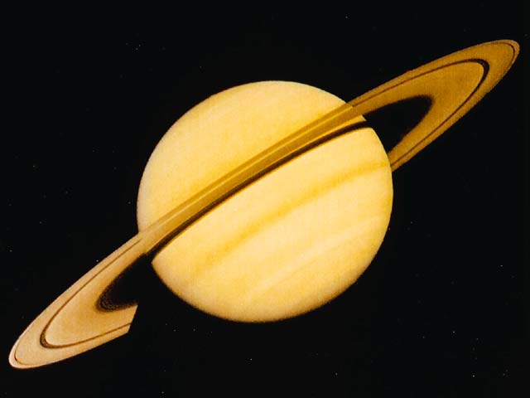

Підготувала: вч. поч. класів
Бронницької ЗОШ І –ІІ ст.
Харлай І. А.

Бронники

Тема. Повторення вивчених таблиць множення і ділення. Розв’язування задач на три дії за складеним планом. Знаходження значень виразів. Самостійна робота-Тест.

Мета: повторити і закріпити знання таблиці множення і ділення чисел 2 і 3; учити творчо працювати над задачами; формувати вміння знаходити значення виразів; розвивати творчі здібності, логічне і критичне мислення, навички самооцінювання, взаємоперевірки; виховувати самостійність,наполегливість, охайність.

Тип уроку – урок закріплення знань, умінь і навичок.

Матеріали та обладнання: підручник «Математика 2 кл. » (М.В. Богданович), мултьтимедійний комплект ,презентація слайдів, індивідуальні картки із завданнями, картки із самооцінюванням учнів.
ХІД УРОКУ
І. Організаційний момент. (1хв)
Учитель і учні вітаються.
Дзвоник всім нам дав наказ –
До роботи швидше клас.
Біля парти станем чемно –
Хай мине час недаремно.
- Діти, скажіть, будь ласка, на якій планеті ми з вами живемо? (Земля)

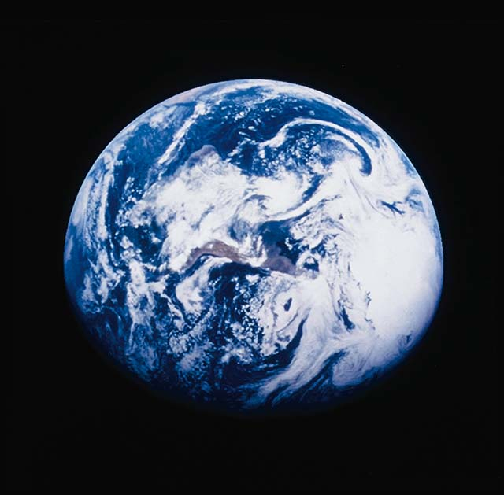

А чи знаєте, які ще існують планети? Бажаєте дізнатись? ( Так)
- Тож давайте здійснимо космічну подорож.
ІІ. АОЗ (4хв)
Перевірка д/з
- Перевіримо. Чи готові ви до подорожі. Щоб отримати дозвіл на мандрівку, слід перевірити ваше д/з.
Завдання 591.
- Скільки метрів до зустрічі проплив другий плавець?(21м)
Завдання 592.
- Прочитайте вирази та їх значення. Спершу з однаковими відповідями.(9,9, 8,6, 48,44)
- Молодці, всі готові до польоту. Щоб наша ракета стартувала, нам потрібно зробити відлік починаючи з 30 і зменшуючи кожне наступне число на3.Рахуємо: 30,27,24, 21,18,15,12,9,6,3,0 - ПУСК!!! Полетіли.

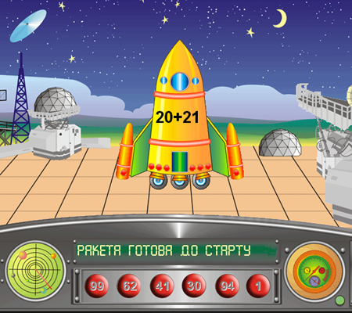

Всі записи ми будемо робити у бортовому журналі – це робочий зошит. Зафіксуємо дату польоту - запишемо сьогоднішнє число, класна робота.

ІІІ. Повідомлення теми уроку.
Мотивація навчальної діяльності. ( 1 хв)
- Наша подорож не проста, а « КОСМІЧНО – МАТЕМАТИЧНА». Мандруючи до планет ми повинні
виконати ряд цікавих завдань. Цим самим пригадати,удосконалити свої знання і вміння по вивченій таблиці.
Щоб дізнатись назву першої планети потрібно виконати таке завдання.
ІV. Усний рахунок.(3хв.)
Робота за таблицею.
Діти називають дію, результатом якої є число з таблиці. Вчитель показує 4-5 чисел.
12:2=6 2*5=10 …..

2 | 6 | 8 | 9 | 10
12 | 14 | 15 | 16 | 18
20 | 21 | 24 | 27 | 30

- Молодці! Ви справились і маєте право дізнатись назву першої планети – це « ВЕНЕРА»Планета синього кольору, планета з жіночим ім’ям, що означає Богиня Любові, плодородства.
(Показ слайду цієї планети)
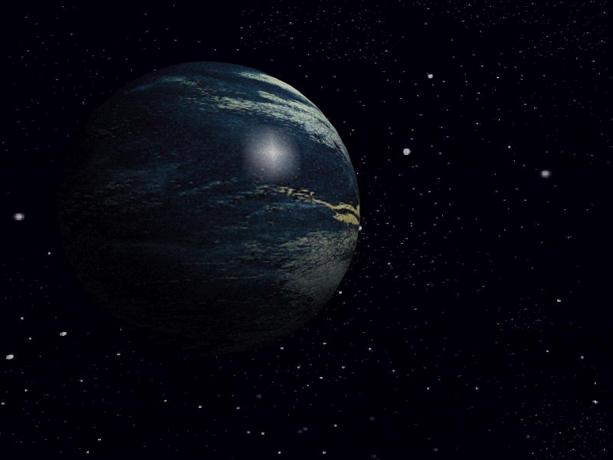

- Зробимо перший запис у своєму бортовому зошиті.
Хвилинка каліграфії з логічним завданням (2хв)
— Числа, які діляться на 2, називаються парними. Наприклад, числа 2; 8; 12; 16 — парні. Числа, які не діляться на 2, називаються непарними. Наприклад, числа 1; 3; 11; 15 — непарні.
Запишіть дані числа: 1; 6; 3; 8; 7; 15; 13; 14; 9; 11; 16; 18; 19.
- Знайдіть і випишіть парні числа.( 6,8,14,16,18)
Летимо далі. Щоб побачити і дізнатись назву наступної планети пропоную –Математичний диктант ( 4хв)
Склади вираз і обчисли
- Частку чисел 15 і 3 збільшити на 3. 15:3+3=8
- Суму чисел 8 і 16 поділити на 3. ( 8+16):3=8
- Добуток чисел 9 і 2 поділити на 3. 9*2:3=6
- Добуток чисел 7 і 2 зменшити на3 7*2-3=11
Діти складають вирази і обчислюють їх значення в зошит.
Взаємоперевірка.
Діти міняються зошитами з сусідом по парті. Вчитель відкриває задню сторону дошки з результатами. Учні звіряють і смайликом ☺ оцінюють роботу сусіда.
А зараз додайте зручним для вас способом всі відповіді ( 8+8+6+11=33) - усно
Число 33 покаже вам наступну планету.

Це Марс. Ця планета є наступною після Землі по віддаленості від Сонця вона четверта.

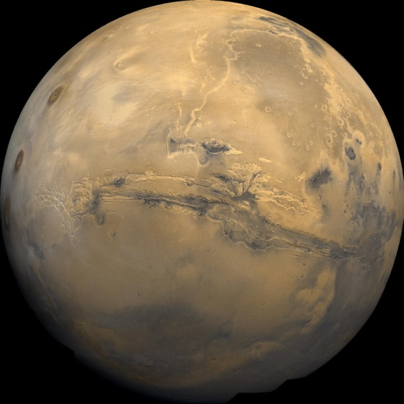

V. Розвиток математичних знань.
Мандруємо далі.
1.Робота з підручником. Задача 593. (5хв)
Створення короткого запису умови задачі на дошці та складання плану розв’язку.
Було - 9 купюр по 2 грн.
Витратив – 12грн.
Залишилося -? грн.
Залишилося -? купюр по2 грн.
1. Скільки грн. було у чоловіка?
2. Скільки грн. залишилося після покупки?
3. Скільки купюр по2грн. залишилося?
Розв’язок :
1) 9*2=18(грн.)
2)18-12=6(грн.)
3) 6:2=3(куп.)
- Молодці ! Маємо право побачити наступну планету – Юпітер. Він великий і має багато супутників.

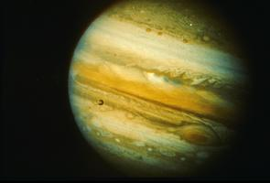

Фізкультхвилинка.(2хв)
-А зараз час відпочити.
Діти виконують фізкультхвилинку під перегляд та музичий супровід по мультимедійній дошці.

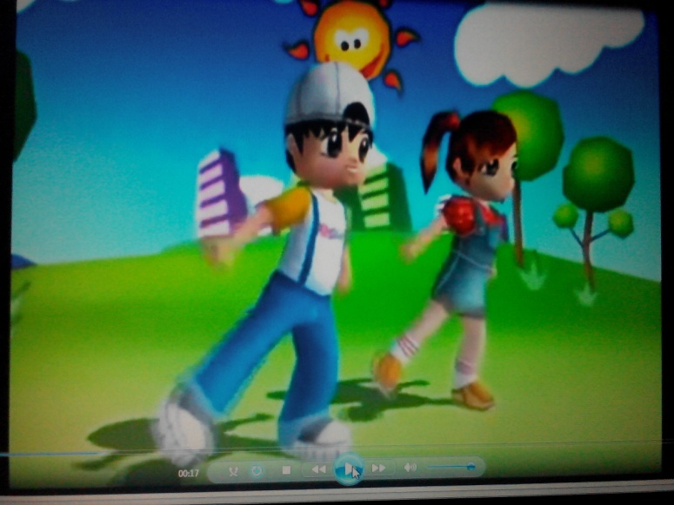

-Наша мандрівка продовжується. І для вас нове завдання…

2. Робота в парах « Цікавий квадрат»(3 -4хв)
12 15
3 | 8
 | 4
7 |  | 5
6 |  | 2
 | 5 | 9
8

- Кожній парі роздані квадрати з завданням. Працюємо на час. На це завдання дається 3хв. Час пішов.
Звіримо результати.
Бачу що із цим ви швидко впорались, то ж завітаймо до планети, яка має величезні кільця навколо себе, що складаються з каміння та льоду. Це- Сатурн. Юпітер і Сатурн є найбільшими планетами нашої Сонячної системи.

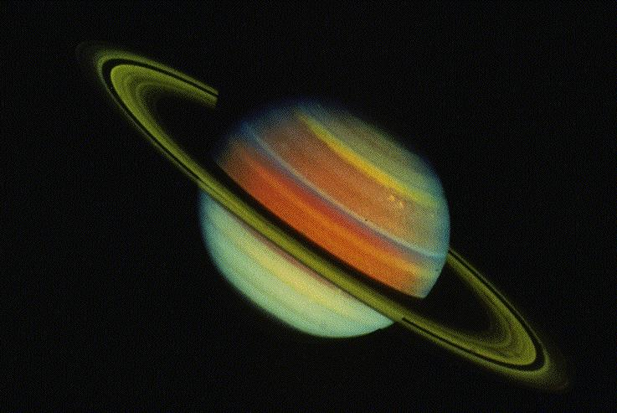

VІ. Закріплення математичних знань.( 10хв)
Самостійна робота
Тест
1 варіант
1) Заміни приклад на додавання 2 + 2 + 2 + 2 + 2 + 2 прикладом на
множення.
а) 2 · 5; б) 6 · 2; в) 2 · 6; г) 2 · 7.
2) Заміни приклад на множення 3 · 5 прикладом на додавання.
а) 3 + 3 + 3 + 3 + 3; в) 3 + 3 + 3;
б) 5 + 5 + 5; г) 5 + 5 + 5 + 5 + 5.
3) Вибери правильну відповідь.
3 · 8 =
а) 21; б) 27; в) 24; г) 15.
18 : 2 =
а) 8; б) 7; в) 9; г) 4.
4) Вибери правильну відповідь.
3 · 7 + 40 =
а) 39; б) 61; в) 29; г) 21.
16 : 2 + 28 =
а) 42; б) 20; в) 37; г) 36.
5) Як називається число 3 у виразі 3 · 7?
а) Частка; в) добуток;
б) ділення; г) множник.
6) Яка з нерівностей є правильною?
а) 2 + 2 + 2 > 2 · 4; в) 3 + 3 + 3 + 3 + 3 > 3 · 5;
б) 2 · 8 > 18; г) 3 · 9 > 21.
7) Як називається точка O?
 а) Коло; в) круг;
А
б) центр кола; г) радіус кола.
8) Скільки крил у 8 синиць?
а) 14; б) 16; в) 12; г) 18.
9) Учень написав 4 речення, по 3 слова в кожному. Скільки слів
написав учень?
а) 7; б) 12; в) 14; г) 16.
10) У двох альбомах розмістили порівну 18 фотографій. Скільки фо-
тографій в одному альбомі?
а) 20; б) 16; в) 9; г) 8.
11) Мама спекла 20 пиріжків. За обідом 4 дітей з’їли по 2 пиріжки
кожний. Скільки пиріжків залишилося?
а) 28; б) 8; в) 12; г) 16.

2 варіант
1) Заміни приклад на додавання 3 + 3 + 3 + 3 + 3 прикладом на
множення.
а) 3 · 4; б) 5 · 3; в) 3 · 5; г) 3 · 6.
2) Заміни приклад на множення 2 · 4 прикладом на додавання .
а) 2 + 2 + 2; в) 4 + 4;
б) 2 + 2 + 2 + 2; г) 4 + 4 + 4 + 4.
3) Вибери правильну відповідь.
3 · 7 =
а) 14; б) 24; в) 21; г) 18.
16 : 2 =
а) 4; б) 9; в) 8; г) 7.
4) Вибери правильну відповідь.
3 · 8 + 38 =
а) 24; б) 58; в) 62; г) 46.
18 : 2 + 18 =
а) 36; б) 27; в) 8; г) 9.
5) Як називається число 2 у виразі 2 · 6?
а) Ділене; б) сума; в) добуток; г) множник.
6) Яка з нерівностей є правильною?
а) 2 + 2 + 2 + 2 < 2 · 3; в) 3 + 3 + 3 + 3 < 3 · 4;
б) 2 · 7 < 16; г) 3 · 3 < 12.

7) Як називається відрізок OA?

а) Коло; в) круг;
А
б) центр кола; г) радіус кола.
8) Скільки лапок у 9 качат?
а) 16; б) 14; в) 18; г) 12.
9) Мама купила 2 пакети картоплі, по 3 кг у кожному. Скільки
кілограмів картоплі купила мама?
а) 5; б) 6; в) 9; г) 12.
10) 14 рибок помістили порівну в два акваріуми. По скільки рибок
у кожному акваріумі?
а) 16; б) 12; в) 6; г) 7.
11) Бабуся спекла пиріжки. Трьом онучкам вона дала по 2 пиріжки.
Ще залишилося 16 пиріжків. Скільки всього пиріжків спекла
бабуся?
а) 18; б) 21; в) 10; г) 22.

Думаю ви заслужили дізнатися і про ці планети. Це Уран і Нептун. Найвіддаленіші від сонця планети. Там темно і холодно. А самі вони утворені із газу.

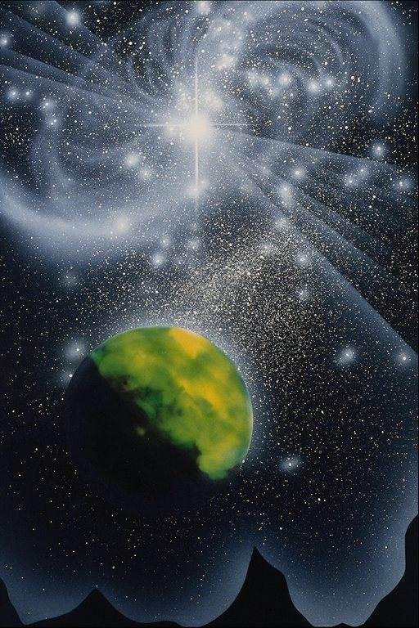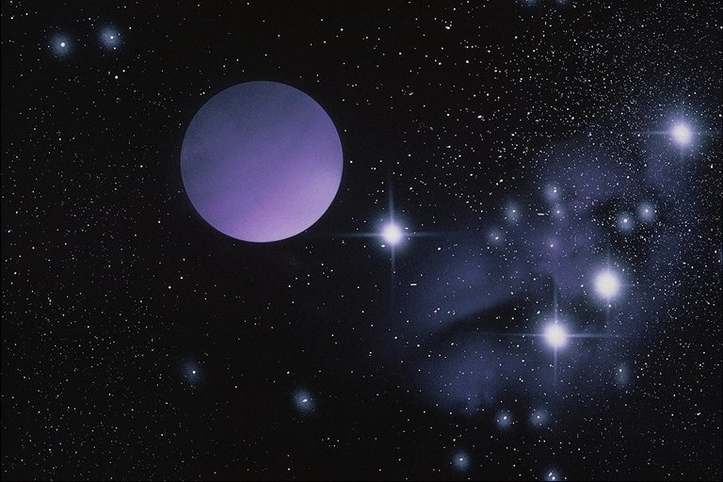

VІІ. Підсумок уроку. Самооцінювання. (3хв)
- Наша подорож добігла кінця. І ми з вами прибули на свою рідну планету Земля.
Ми сьогодні познайомились з якими планетами.? ( Відповіді дітей)
- А ще ми ж працювали на математичному космодромі і що навчилися? (Відповіді дітей)
Ви всі добре попрацювали. Зараз оцініть свою роботу на уроці. Намалюйте себе на певній сходинці знань в аркуші самооцінення.
( Діти заповнюють аркуші і після дзвоника здають вчителю.)
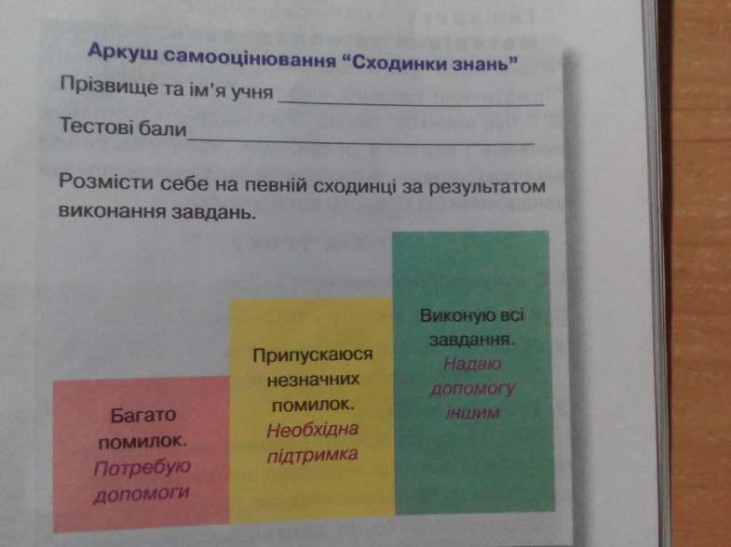

VІІІ. Домашнє завдання. Деференціцовано. (2хв)
З підручника на с.92
Група «*» виковає №598,599,600;
Група «□» №599,600.
Запишіть завдання у щоденник.

